МИНИСТЕРСТВО НАУКИ И ВЫСШЕГО ОБРАЗОВАНИЯ
РОССИЙСКОЙ ФЕДЕРАЦИИ
ПЕНЗЕНСКИЙ ГОСУДАРСТВЕННЫЙ УНИВЕРСИТЕТ
ИНСТИТУТ НЕПРЕРЫВНОГО ОБРАЗОВАНИЯ
Многопрофильный колледж

Лабораторная работа №1
Вариант 4

Выполнил: ст. гр. 24КИП1 Денисов Е.А.
Проверил преподаватель:

Пенза,2026г.
Цель работы

Научиться применять знания о создании объектов баз данных; исследовать возможности среды Workbench.

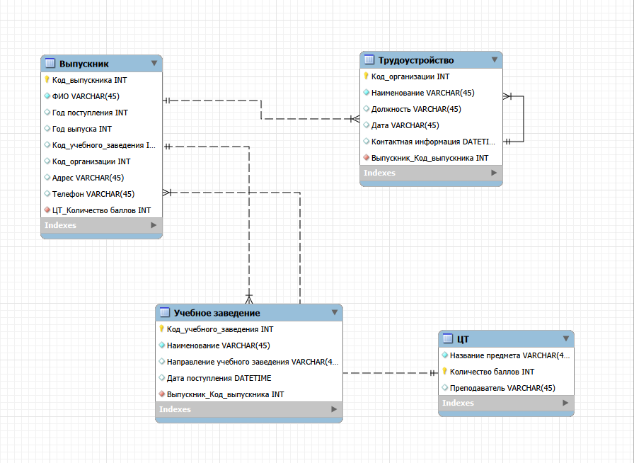
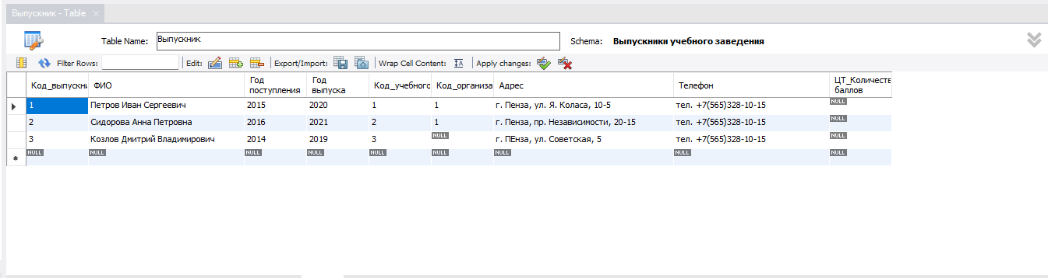
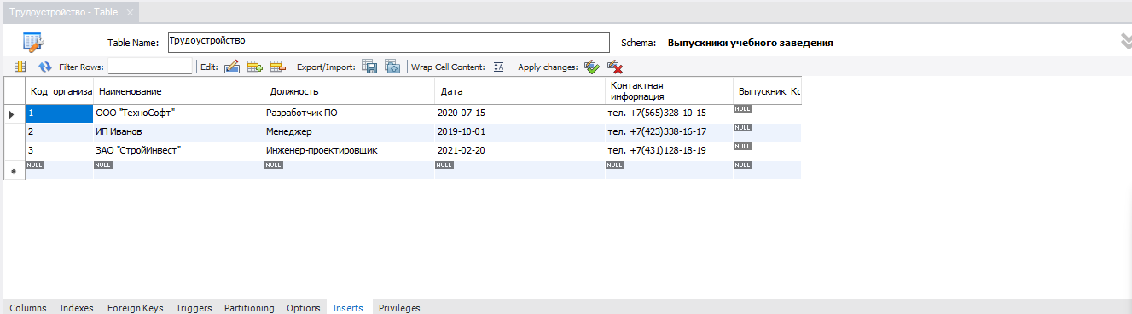
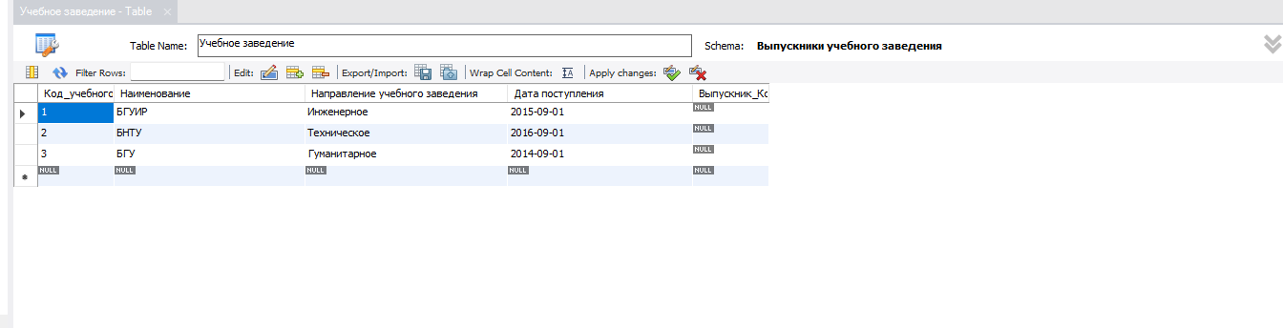
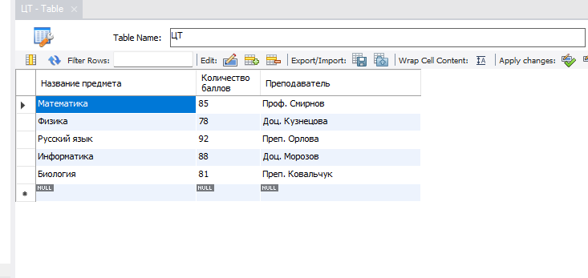

-- 1. Удаляем старую базу, если есть (чтобы начать с чистого листа)
DROP DATABASE IF EXISTS `Выпускники учебного заведения`;

-- 2. Создаём новую базу
CREATE DATABASE `Выпускники учебного заведения`;
USE `Выпускники учебного заведения`;

-- 3. Таблица "Учебное заведение"
CREATE TABLE `Учебное заведение` (
`Код_учебного заведения` INT NOT NULL AUTO_INCREMENT,
`Наименование` VARCHAR(255) NOT NULL,
`Направление учебного заведения` VARCHAR(255),
`Дата поступления` DATE,
PRIMARY KEY (`Код_учебного заведения`)
);

-- 4. Таблица "Трудоустройство"
CREATE TABLE `Трудоустройство` (
`Код_организации` INT NOT NULL AUTO_INCREMENT,
`Наименование` VARCHAR(255) NOT NULL,
`Должность` VARCHAR(255),
`Дата` DATE,
`Контактная информация` TEXT,
PRIMARY KEY (`Код_организации`)
);

-- 5. Таблица "Выпускник" (без DEFAULT, без лишних связей)
CREATE TABLE `Выпускник` (
`Код_выпускника` INT NOT NULL AUTO_INCREMENT,
`ФИО` VARCHAR(255) NOT NULL,
`Год поступления` INT,
`Год выпуска` INT,
`Код_учебного заведения` INT NULL, -- внешний ключ, NULL допустим
`Код_организации` INT NULL, -- внешний ключ, NULL допустим
`Адрес` VARCHAR(255),
`Телефон` VARCHAR(45),
PRIMARY KEY (`Код_выпускника`),
FOREIGN KEY (`Код_учебного заведения`)
REFERENCES `Учебное заведение` (`Код_учебного заведения`)
ON DELETE SET NULL,
FOREIGN KEY (`Код_организации`)
REFERENCES `Трудоустройство` (`Код_организации`)
ON DELETE SET NULL
);

-- 6. Таблица "ЦТ" (централизованное тестирование)
CREATE TABLE `ЦТ` (
`Код_записи` INT NOT NULL AUTO_INCREMENT,
`Код_выпускника` INT NOT NULL,
`Название предмета` VARCHAR(255) NOT NULL,
`Баллы` INT,
`Преподаватель` VARCHAR(255),
PRIMARY KEY (`Код_записи`),
FOREIGN KEY (`Код_выпускника`)
REFERENCES `Выпускник` (`Код_выпускника`)
ON DELETE CASCADE
);

-- 7. Заполнение тестовыми данными
INSERT INTO `Учебное заведение` (`Наименование`, `Направление учебного заведения`, `Дата поступления`) VALUES
('БГУИР', 'Инженерное', '2015-09-01'),
('БНТУ', 'Техническое', '2016-09-01'),
('БГУ', 'Гуманитарное', '2014-09-01');

INSERT INTO `Трудоустройство` (`Наименование`, `Должность`, `Дата`, `Контактная информация`) VALUES
('ООО "ТехноСофт"', 'Разработчик ПО', '2020-07-15', 'Минск, ул. Ленина, 1'),
('ИП Иванов', 'Менеджер', '2019-10-01', 'тел. +375291234567'),
('ЗАО "СтройИнвест"', 'Инженер-проектировщик', '2021-02-20', 'stroyinvest.by');

INSERT INTO `Выпускник` (`ФИО`, `Год поступления`, `Год выпуска`, `Код_учебного заведения`, `Код_организации`, `Адрес`, `Телефон`) VALUES
('Петров Иван Сергеевич', 2015, 2020, 1, 1, 'г. Минск, ул. Я. Коласа, 10-5', '+375291112233'),
('Сидорова Анна Петровна', 2016, 2021, 2, 2, 'г. Минск, пр. Независимости, 20-15', '+375293334455'),
('Козлов Дмитрий Владимирович', 2014, 2019, 3, NULL, 'г. Гомель, ул. Советская, 5', '+375447778899');

INSERT INTO `ЦТ` (`Код_выпускника`, `Название предмета`, `Баллы`, `Преподаватель`) VALUES
(1, 'Математика', 85, 'Проф. Смирнов'),
(1, 'Физика', 78, 'Доц. Кузнецова'),
(2, 'Русский язык', 92, 'Преп. Орлова'),
(2, 'Информатика', 88, 'Доц. Морозов'),
(3, 'Белорусский язык', 81, 'Преп. Ковальчук');

Контрольные вопросы (краткие ответы)
1. Описать возможности среды MySQL Workbench.
MySQL Workbench – визуальный инструмент для работы с MySQL. Позволяет:
- Создавать и редактировать модели баз данных (EER-диаграммы).
- Проектировать таблицы, связи, индексы.
- Выполнять SQL-запросы с подсветкой синтаксиса и автодополнением.
- Выполнять обратный и прямой инжиниринг (Forward Engineer – создание БД по модели, Reverse Engineer – импорт существующей БД в модель).
- Управлять сервером (настройки, мониторинг, резервное копирование).
- Мигрировать данные из других СУБД (MS SQL, Access, SQLite).
2. Описать порядок создания БД в среде MySQL Workbench.
- Создать новую модель (Create New EER Model).
- Переименовать схему (mydb → нужное имя).
- Добавить таблицы (Add Table), задать поля, типы, ключи.
- Установить связи через Foreign Keys или визуально на диаграмме.
- Заполнить таблицы данными (вкладка Inserts).
- Через меню Database → Forward Engineer выполнить загрузку БД на сервер.
3. Объяснить предназначение связей в БД. Назвать виды связей БД, дать им определения.
Связи – это логические ассоциации между таблицами на основе совпадающих значений (внешний ключ). Они обеспечивают целостность данных и позволяют выполнять JOIN-запросы.
Виды связей:
- Один к одному (1:1) – одной записи в родительской таблице соответствует ровно одна запись в дочерней.
- Один ко многим (1:N) – одной записи в родительской таблице может соответствовать много записей в дочерней (самый распространённый).
- Многие ко многим (M:N) – реализуется через промежуточную таблицу (связующую), содержащую внешние ключи на обе главные таблицы.

